Причина пожара курение на балконе!

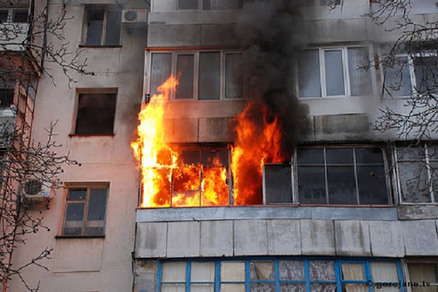

Самая распространенная причина возникновения пожаров на балконах - неосторожное обращение с огнем, в том числе при курении. Многие жители используют свои балконы как «курилки», и, не загасив окурок, бросают его вниз. Непотушенные сигареты попадают на нижние этажи и становятся причиной пожара. В лучшем случае начинают тлеть старые вещи, макулатура, мебель, в худшем - могут загореться легковоспламеняющиеся жидкости или баллоны с бытовым газом.
Категорически запрещается хранить на балконах и лоджиях горючие и легковоспламеняющиеся жидкости, даже в плотно закрытой таре. Помните, что нельзя хранить на балконе, различную ветошь и мусор. Своевременно проводите уборку на балконе. Не загромождайте балкон ненужными вещами, старой мебелью, макулатурой и другими предметами, которые могут послужить «пищей» огню.
При возникновении пожара на балконе необходимо:
• сообщить о пожаре по телефону "01", (112) при этом указать точный адрес, этаж, место и характер возгорания, назвать фамилию и номер своего телефона;
• попробовать самостоятельно, находясь вне зоны задымления, потушить пожар, используя подручные средства. Если огонь набирает силу и ваши усилия тщетны, то немедленно покиньте балкон, плотно закрыв за собой дверь и форточки, чтобы не создавать сквозняка;
• предупредить соседей с верхних этажей, что у вас пожар. Обо всех нарушениях правил пожарной безопасности можно круглосуточно сообщить по номеру телефона доверия ГУ МЧС России по Санкт-Петербургу: 8 (812) 299-99-99.
Чем страшен такой пожар? Тем, что, как правило, в этом случае существует угроза перехода огня в квартиру, а это уже намного серьезней!!!

ОНДПР, ВДПО, ПСО Приморского района

